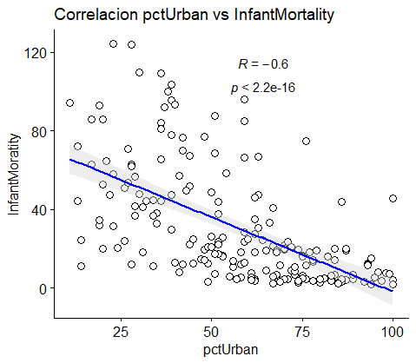Duda: En el ejercicio 2 nos tocó correlacionar variables. En este caso me llama la atención que cuando se correlaciona la variable pctUrban vs InfanMortality dio una correlación inversa de -0.60 la cual entraría en rango de alta (aunque en el límite inferior).. Como vi los puntos muy dispersos hice un scatter plot con facets por grupo y cuando analizo el R veo que OCDE no tiene correlación pero veo que al desglosarlo por grupos los R de África y Otros ambos bajan a -.43 y -.53 lo que me sugiere que en el fondo no hay asociación clara….

¿¿¿¿ Cómo se interpreta esta situación porque si no hubiese desglosado por grupo el diagrama de correlación hubiese dicho que la asociación existía pero al ver el diagrama de abajo no parece una asociación tan clara…???